**ПРАКТИЧЕСКОЕ ЗАНЯТИЕ №1.**

**Определение неисправностей стрелочных переводов, при наличии которых запрещается их эксплуатация**

***Цель:*** научиться выявлять неисправности стрелочных переводов.

***Ход работы:***

1. Определите по каждому варианту имеются ли неисправности на данном стрелочном переводе.
2. Сделайте вывод о возможности эксплуатации стрелочного перевода в обоих случаях.
3. Вычертите схему стрелочного перевода, на котором укажите места производимых замеров.

**Вариант 1:**

1. Измеренная ширина колеи стрелочного перевода Р-50 марки 1/9 в острие остряка 1526 мм.
2. Величина отставания левого остряка от рамного рельса 5мм. Указать в каком месте стрелке производится измерение.

**Вариант 2:**

1. Измеренная ширина колеи стрелочного перевода Р-50 марки 1/9 в середине переводной кривой 1522 мм.
2. Выявлен разрыв одного контррельсового болта в одноболтовом вкладыше.

**Вариант 3:**

1. Выявлено выкрашивание остряка 150 мм. Как определить правый и левый остряки?
2. Измеренное расстояние между рабочей гранью сердечника крестовины и рабочей гранью головки контррельса 1471 мм.

**Вариант 4:**

1. Измеренная ширина колеи стрелочного перевода Р-50 марки 1/9 в крестовине 1523 мм.
2. Выявлено выкрашивание остряка на стрелочном переводе, расположенном на прочем станционном пути 450 мм.

**Вариант 5:**

1. Ширина колеи стрелочного перевода Р-65 марки 1/11 в корне остряка по боковому пути 1518 мм.
2. Величина понижения остряка против рамных рельсов 3 мм.

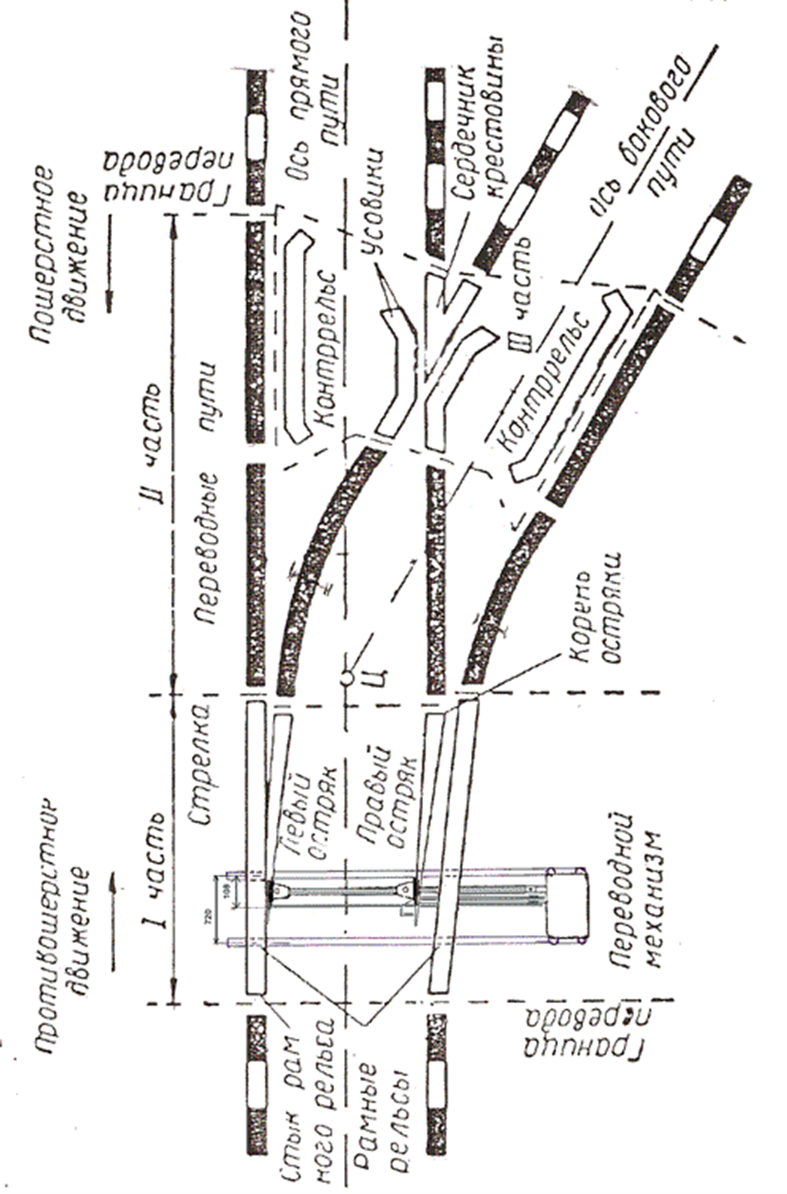

***Контрольные вопросы***

1. Перечислите неисправности, при которых не допускается эксплуатация стрелочных переводов и глухих пересечений.
2. Дайте определение стрелки.
3. Дайте определение стрелочного перевода.
4. Поясните, к чему может привести разъединение стрелочных остряков и подвижных сердечников крестовин с тягами.
5. Перечислите марки крестовин стрелочных переводов.